

INSCRIPTIONS 2025/2026
RESTAURATION SCOLAIRE ET ACCUEIL PERISCOLAIRE

Les dossiers complets sont à déposer à l’accueil périscolaire, avant le mardi 24 juin.

Pour que votre dossier d’inscription soit complet, n’oubliez pas d’apporter les modifications et les inscriptions via le portail aux familles
https://portail.berger-levrault.fr/mairie la roche blanche/accueil:

- la fiche d’inscription complétée et signée (à retourner au périscolaire)
- une attestation d’assurance responsabilité civile individuelle accident mentionnant la couverture extrascolaire ( à retourner au périscolaire)
- l’imprimé de demande et d’autorisation de prélèvement automatique avec 1 RIB (uniquement si vous adhérez à ce service pour la 1ère fois ou si vous avez changé d’établissement bancaire).

- Remplir les données sanitaire (vaccins….) Via le portail.
- Rentrer les inscriptions cantine/périscolaire via le portail (aucunes inscriptions ne sera prises par mails sauf cas exceptionel)
- Modifier si besoin vos coordonnées via le portail
- Changement de RIB Via le portail
- les réglements cantine/périscolaire seront envoyer par mail (merci d’en prendre connaissance à réception).
-Les calendriers d’inscriptions pour la rentrée 2025/2026 seront ouverts sur le portail aux familles mi-juillet.

Pour les nouvelles familles

1/Remplir et rendre le dossier papier.

2/ Une fois le dossier validé par le service vous recevrez un code abonné.
(il vous sera renvoyer par mail, pour créer votre compte sur
https://portail.berger-levrault.fr/mairielarocheblanche/accueil:)

3/Une fois votre compte créé connecter vous en remplir les informations manquantes.

4/ Inscrire les enfants sur les services.

Pour toutes demandes ou aide pour le portail aux familles n’hésitez pas à contacter Anne Laure
au 02/40/83/12/41.

FICHE D’INSCRIPTION

RESTAURATION et ACCUEIL PÉRISCOLAIRE
Année 2025 - 2026
Mairie de La Roche Blanche
DOSSIER COMPLET A RENDRE IMPERATIVEMENT
AVANT LE 24 juin 2025 A L’ACCUEIL PERISCOLAIRE

LES ENFANTS :

 | 1 | 2 | 3 | 4
NOM
Prénom
Date de naissance
Classe en 2025-2026

RESPONSABLES DU ou DES ENFANTS :
(ECRIRE EN ROUGE ou SURLIGNER LE NUMERO A APPELER EN PREMIER EN CAS D’URGENCE)

 | Parent 1 | Parent 2
NOM
Prénom
Adresse
Téléphone domicile
Téléphone portable
Employeur
/ Téléphone employeur
Email

AUTRES PERSONNES SUSCEPTIBLES DE RÉCUPÉRER LES ENFANTS :
- NOM, Prénom : ……………………………………………………………………………………………………………………………………….…...
Adresse : ……………………………………………………………………………………………………………………………………………………..………
Tél : ……………………………………………… Lien avec l’(les) enfant(s) (gds-parents, voisin…): ………..………..……………...…..….
- NOM, Prénom : ……………………………………………………………………………………………………………………………………….…...
Adresse : ……………………………………………………………………………………………………………………………………………………..………
Tél : ……………………………………………… Lien avec l’(les) enfant(s) (gds-parents, voisin…): ………..………..……………...…..….

QUOTIENT FAMILIAL :
➢ Si régime CAF, noter votre n° d’allocataire CAF : …………………………………………………………
(Sans n° d’allocataire ou quotient familial, le tarif appliqué sera le plus élevé)

➢ Si autre régime, indiquer votre quotient familial : ………………………………………………………. (Joindre un justificatif)

MÉDECIN TRAITANT : …………………………………………………………………………….……………………………………………………………..
Adresse : …………………………………………………………………………………………………………  : …………………………………………….
MALADIES INFANTILES : A remplir sur le portail aux famille également« vaccinations » du carnet de santé
Vos enfants ont-ils déjà eu les maladies suivantes ?
Prénom de l’enfant :
Coqueluche
Oreillons
Rubéole
Rougeole
Varicelle

ALLERGIES / TROUBLES DE LA SANTÉ :
- ALIMENTAIRES : ………………………………………………………………………………………………………………………………………………….
(élaboration d’un projet d’accueil individualisé)
- AUTRES ALLERGIES OU TROUBLES DE LA SANTÉ, PAI et PRÉCAUTIONS à PRENDRE :
(En cas de PAI merci de fournir une copie de celui ci ainsi qu’une trousse de médicaments): ………………………………………………
………………………………………………………………………………………………………………………………………………………………………………
…………………………………………………………………………………………………………………………………………………………………………………………………………………………………………………….

AUTORISATION DE DIFFUSION / ENGAGEMENT DES PARENTS

Je, soussigné M. et/ou Mme …………………………………………………………………………………………………………………………………

- autorise les organisateurs à prendre, en cas d’accident ou d’urgence toutes décisions d’hospitalisation et d’intervention clinique, même sous anesthésie partielle ou totale, jugées indispensables par le médecin appelé, s’il est impossible de me joindre,
- déclare avoir pris connaissance des modalités d’organisation de la restauration scolaire et de l’accueil périscolaire et m’engage à les respecter,
- certifie sur l’honneur l’exactitude des renseignements mentionnés sur cette fiche.

❑ autorise*  n’autorise pas* la Mairie de LA ROCHE BLANCHE, à utiliser les photographies, films et œuvres originales réalisées dans le cadre scolaire, sous la responsabilité de l’équipe éducative et sur lesquels peut figurer votre enfant, pour les besoins éventuels :
- de la plaquette de l’établissement,
- d’un reportage journalistique par presse écrite ou audiovisuelle,
- d’une exposition thématique pour un projet pédagogique,
- du site Internet de l’établissement,
- de tous supports informatiques (cd-rom, dvd, diaporama…)
Pour l’année scolaire 2024– 2025. La présente autorisation de publication est consentie à titre gratuit.
* cocher la case correspondante

A La Roche Blanche, Signature des parents :
le …………………………………………….

Règlement intérieur du restaurant municipal : engagement des parents

12 – Exécution :

Conformément à l'article L. 2131-1 du Code général des collectivités territoriales, le présent règlement intérieur sera affiché en mairie et transmis au préfet.

Il s'appliquera pour l'année scolaire 2015-2016.

Délibéré et voté par le Conseil municipal de LA ROCHE BLANCHE dans sa séance du 9 juin 2015 : Délibération n° 2015-48.

....................................................................................................................................................................................................................................................................................................................................................................................................................................................................

COUPON à remettre au dans la boîte aux lettres du service périscolaire : au 173 rue des Marronniers

Le …..................

Je soussigné …............................................................. reconnais avoir pris connaissance du règlement intérieur du restaurant scolaire 2015-2016, et j'en accepte les conditions .

SIGNATURE DE ou DES ENFANTS : SIGNATURE DU ou DES PARENTS :

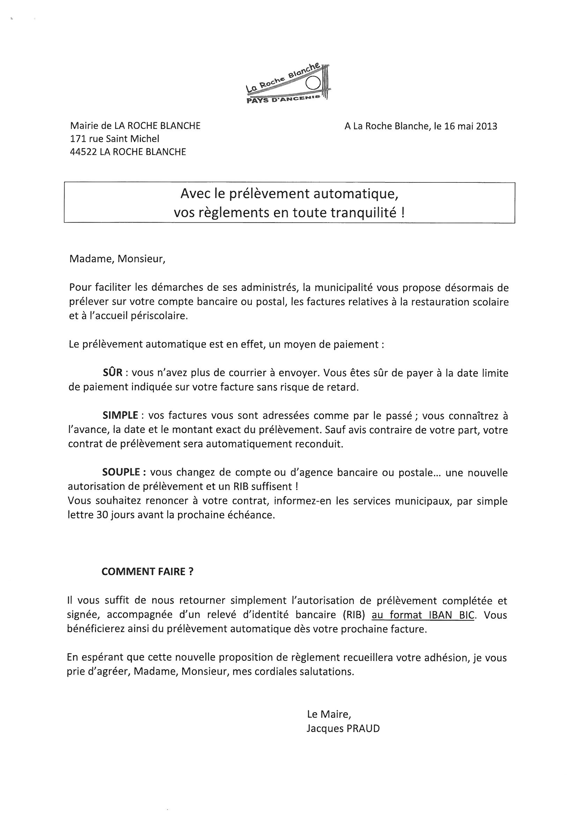

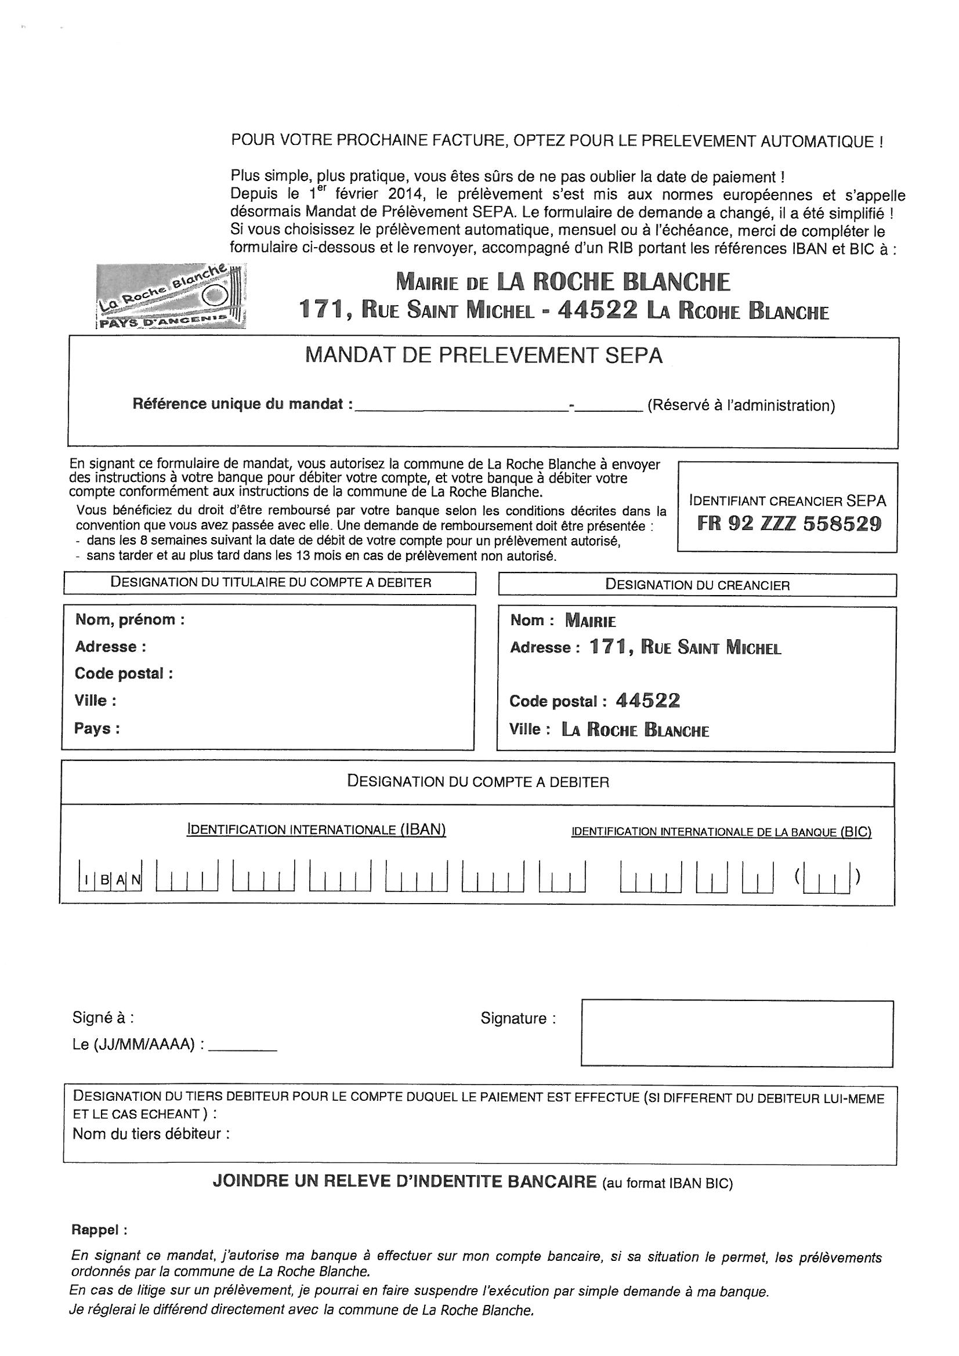

FICHE DE LIAISON
A FOURNIR POUR LES MODIFICATIONS DE REPAS
(à déposer dans la boîte aux lettres de l’accueil périscolaire)

NOM
Prénom de l’élève
Classe
MOIS concerné
JOURS A AJOUTER
JOURS A ANNULER
SIGNEZ
DATEZ

Petit rappel pour les réservations occasionnelles :
Avertir avant 9h30 :
Le lundi pour le jeudi
Le mardi pour le vendredi
Le jeudi pour le lundi
Le vendredi pour le mardi

Tél. de l’accueil périscolaire: 02.40.83.12.41 avant 9h30
Un écrit obligatoire : petit mot dans la boîte aux lettres
ou mail : cantine.aps.roche.blanche@gmail.com

FICHE DE LIAISON
A FOURNIR POUR LES MODIFICATIONS DE REPAS
(à déposer dans la boîte aux lettres de l’accueil périscolaire)

NOM
Prénom de l’élève
Classe
MOIS concerné
JOURS A AJOUTER
JOURS A ANNULER
SIGNEZ
DATEZ

Petit rappel pour les réservations occasionnelles :
Avertir avant 9h30 :
Le lundi pour le jeudi
Le mardi pour le vendredi
Le jeudi pour le lundi
Le vendredi pour le mardi

Tél. de l’accueil périscolaire: 02.40.83.12.41 avant 9h30
Un écrit obligatoire : petit mot dans la boîte aux lettres
ou mail : cantine.aps.roche.blanche@gmail.com

FICHE DE LIAISON
A FOURNIR POUR LES MODIFICATIONS DE REPAS
(à déposer dans la boîte aux lettres de l’accueil périscolaire)

NOM
Prénom de l’élève
Classe
MOIS concerné
JOURS A AJOUTER
JOURS A ANNULER
SIGNEZ
DATEZ

Petit rappel pour les réservations occasionnelles :
Avertir avant 9h30 :
Le lundi pour le jeudi
Le mardi pour le vendredi
Le jeudi pour le lundi
Le vendredi pour le mardi

Tél. de l’accueil périscolaire: 02.40.83.12.41 avant 9h30
Un écrit obligatoire : petit mot dans la boîte aux lettres
ou mail : cantine.aps.roche.blanche@gmail.com

FICHE DE LIAISON
A FOURNIR POUR LES MODIFICATIONS DE REPAS
(à déposer dans la boîte aux lettres de l’accueil périscolaire)

NOM
Prénom de l’élève
Classe
MOIS concerné
JOURS A AJOUTER
JOURS A ANNULER
SIGNEZ
DATEZ

Petit rappel pour les réservations occasionnelles :
Avertir avant 9h30 :
Le lundi pour le jeudi
Le mardi pour le vendredi
Le jeudi pour le lundi
Le vendredi pour le mardi

Tél. de l’accueil périscolaire: 02.40.83.12.41 avant 9h30
Un écrit obligatoire : petit mot dans la boîte aux lettres
ou mail : cantine.aps.roche.blanche@gmail.com

FICHE DE LIAISON
A FOURNIR POUR LES MODIFICATIONS DE REPAS
(à déposer dans la boîte aux lettres de l’accueil périscolaire)

NOM
Prénom de l’élève
Classe
MOIS concerné
JOURS A AJOUTER
JOURS A ANNULER
SIGNEZ
DATEZ

Petit rappel pour les réservations occasionnelles :
Avertir avant 9h30 :
Le lundi pour le jeudi
Le mardi pour le vendredi
Le jeudi pour le lundi
Le vendredi pour le mardi

Tél. de l’accueil périscolaire: 02.40.83.12.41 avant 9h30
Un écrit obligatoire : petit mot dans la boîte aux lettres
ou mail : cantine.aps.roche.blanche@gmail.com

FICHE DE LIAISON
A FOURNIR POUR LES MODIFICATIONS DE REPAS
(à déposer dans la boîte aux lettres de l’accueil périscolaire)

NOM
Prénom de l’élève
Classe
MOIS concerné
JOURS A AJOUTER
JOURS A ANNULER
SIGNEZ
DATEZ

Petit rappel pour les réservations occasionnelles :
Avertir avant 9h30 :
Le lundi pour le jeudi
Le mardi pour le vendredi
Le jeudi pour le lundi
Le vendredi pour le mardi

Tél. de l’accueil périscolaire: 02.40.83.12.41 avant 9h30
Un écrit obligatoire : petit mot dans la boîte aux lettres
ou mail : cantine.aps.roche.blanche@gmail.com

FICHE DE LIAISON
A FOURNIR POUR LES MODIFICATIONS DE REPAS
(à déposer dans la boîte aux lettres de l’accueil périscolaire)

NOM
Prénom de l’élève
Classe
MOIS concerné
JOURS A AJOUTER
JOURS A ANNULER
SIGNEZ
DATEZ

Petit rappel pour les réservations occasionnelles :
Avertir avant 9h30 :
Le lundi pour le jeudi
Le mardi pour le vendredi
Le jeudi pour le lundi
Le vendredi pour le mardi

Tél. de l’accueil périscolaire: 02.40.83.12.41 avant 9h30
Un écrit obligatoire : petit mot dans la boîte aux lettres
ou mail : cantine.aps.roche.blanche@gmail.com

FICHE DE LIAISON
A FOURNIR POUR LES MODIFICATIONS DE REPAS
(à déposer dans la boîte aux lettres de l’accueil périscolaire)

NOM
Prénom de l’élève
Classe
MOIS concerné
JOURS A AJOUTER
JOURS A ANNULER
SIGNEZ
DATEZ

Petit rappel pour les réservations occasionnelles :
Avertir avant 9h30 :
Le lundi pour le jeudi
Le mardi pour le vendredi
Le jeudi pour le lundi
Le vendredi pour le mardi

Tél. de l’accueil périscolaire: 02.40.83.12.41 avant 9h30
Un écrit obligatoire : petit mot dans la boîte aux lettres
ou mail : cantine.aps.roche.blanche@gmail.com

FICHE DE LIAISON
A FOURNIR POUR LES MODIFICATIONS DE REPAS
(à déposer dans la boîte aux lettres de l’accueil périscolaire)

NOM
Prénom de l’élève
Classe
MOIS concerné
JOURS A AJOUTER
JOURS A ANNULER
SIGNEZ
DATEZ

Petit rappel pour les réservations occasionnelles :
Avertir avant 9h30 :
Le lundi pour le jeudi
Le mardi pour le vendredi
Le jeudi pour le lundi
Le vendredi pour le mardi

Tél. de l’accueil périscolaire: 02.40.83.12.41 avant 9h30
Un écrit obligatoire : petit mot dans la boîte aux lettres
ou mail : cantine.aps.roche.blanche@gmail.com

FICHE DE LIAISON
A FOURNIR POUR LES MODIFICATIONS DE REPAS
(à déposer dans la boîte aux lettres de l’accueil périscolaire)

NOM
Prénom de l’élève
Classe
MOIS concerné
JOURS A AJOUTER
JOURS A ANNULER
SIGNEZ
DATEZ

Petit rappel pour les réservations occasionnelles :
Avertir avant 9h30 :
Le lundi pour le jeudi
Le mardi pour le vendredi
Le jeudi pour le lundi
Le vendredi pour le mardi

Tél. de l’accueil périscolaire: 02.40.83.12.41 avant 9h30
Un écrit obligatoire : petit mot dans la boîte aux lettres
ou mail : cantine.aps.roche.blanche@gmail.com

FICHE DE LIAISON
A FOURNIR POUR LES MODIFICATIONS DE REPAS
(à déposer dans la boîte aux lettres de l’accueil périscolaire)

NOM
Prénom de l’élève
Classe
MOIS concerné
JOURS A AJOUTER
JOURS A ANNULER
SIGNEZ
DATEZ

Petit rappel pour les réservations occasionnelles :
Avertir avant 9h30 :
Le lundi pour le jeudi
Le mardi pour le vendredi
Le jeudi pour le lundi
Le vendredi pour le mardi

Tél. de l’accueil périscolaire: 02.40.83.12.41 avant 9h30
Un écrit obligatoire : petit mot dans la boîte aux lettres
ou mail : cantine.aps.roche.blanche@gmail.com

FICHE DE LIAISON
A FOURNIR POUR LES MODIFICATIONS DE REPAS
(à déposer dans la boîte aux lettres de l’accueil périscolaire)

NOM
Prénom de l’élève
Classe
MOIS concerné
JOURS A AJOUTER
JOURS A ANNULER
SIGNEZ
DATEZ

Petit rappel pour les réservations occasionnelles :
Avertir avant 9h30 :
Le lundi pour le jeudi
Le mardi pour le vendredi
Le jeudi pour le lundi
Le vendredi pour le mardi

Tél. de l’accueil périscolaire: 02.40.83.12.41 avant 9h30
Un écrit obligatoire : petit mot dans la boîte aux lettres
ou mail : cantine.aps.roche.blanche@gmail.com

